**Guía n°13 La Libertad**

**Asignatura:** Religión  **Curso:** Segundo Básico

**Fecha:** Semana del 30 /06 al 15 /07  **Docente:** María Ortega E.

**Nombre del Alumno:**

**I.- Objetivo de Aprendizaje:** Crear el concepto de libertad.

**II.- Contenido:** Concepto libertad

**III.- Objetivo de la clase:** Crear concepto libertad a través de un dibujo.

**IV.- Indicaciones generales:** Recordar el concepto de libertad y luego confecciona un rompecabezasl

**V.- Actividad a desarrollar**

**Crea el concepto libertad**

**Junto a tu familia colorea recorta y forma un rompecabezas luego pégalo en un lugar visible de tu hogar**

|  |
| --- |
| **C:\Users\pc\Pictures\liberta1d.jpg** |

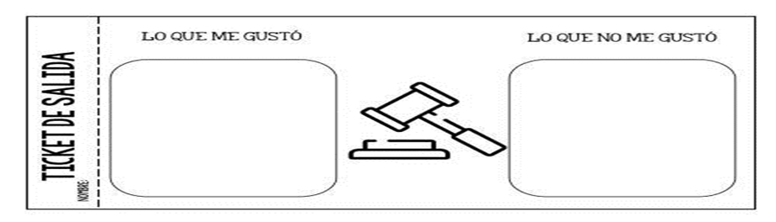

**VI.-** **Retroalimentación:** La retroalimentación la realizaremos mediante el correo electrónico u entrega de carpeta

**VII.- Fecha de envío:** miércoles o1de julio

**VIII.- Cómo y/o donde enviar:** Luego de finalizar las actividades debes tomarles una foto y enviarlas al siguiente correo colegiorene2020[@gmail.com](mailto:matecuartoyoctavorene@gmail.com) con tu nombre y apellido.